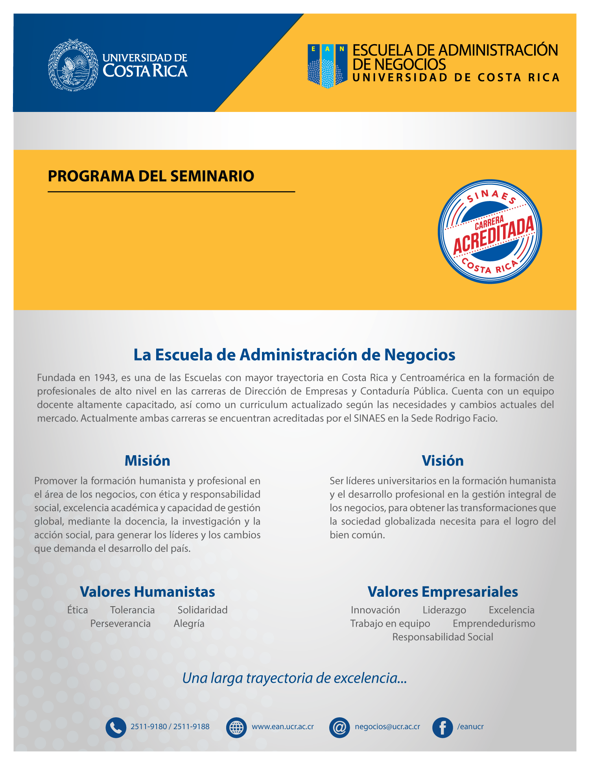
SRN0022
Seminario de Realidad Nacional 2 “Producción y Desarrollo”

PROGRAMA DEL SEMINARIO
SR0002
CÁTEDRA SEMINARIO DE REALIDAD NACIONAL I
PRODUCCION Y DESARROLLO
I CICLO 2017

DATOS DEL CURSO
Carrera (s): | DIRECCION DE EMPRESAS Y CONTADURÍA PUBLICA
Curso del IV ciclo del Plan de Estudios.
Requisitos: | SRN0002
Correquisitos | No tiene
Créditos | 02
Horas de teoría: | 02 horas | Horas de laboratorio: | 00 horas | Horas de práctica: | 00 horas

PROFESORES DEL CURSO
SEDE RODRIGO FACIO
GR | Docente | Horario | Aula | Horario de Atención*
01 | JIMENEZ FONSECA ANTONIO | K: 15 a 16:50 | 442 CE | K17:00 a 18:00
02 | BELLAVITA CARVAJAL JOHANA | K: 17 a 18:50 | 442 CE | K18:00 a 19:00
03 | SOLERA PORRAS CESAR | M:13 a 14:50 | 442 CE | M 12:00 a 13:00

*A solicitud del estudiante, el profesor podrá atender consultas según la hora, lugar y día acordado para cada caso particular, dentro del marco de la normativa de la Universidad de Costa Rica.

I. DESCRIPCIÓN DEL CURSO

La actividad académica corresponde a los Seminarios de Realidad Nacional que ofrece esta Universidad. Este es un espacio para el análisis, la discusión y la interpretación de la realidad nacional actual, donde el área problema es la “producción y el desarrollo”. Bajo esta premisa, se ha considerado oportuno. ofrecer a los estudiantes, el estudio de los contenidos básicos, que les permita incursionar en el pensamiento emprendedor y el desarrollo del “emprendimiento social”.

II. OBJETIVO GENERAL

- Familiarizar al estudiante con la necesidad e importancia de visualizar la realidad nacional de una manera objetiva.

- Desarrollar en los alumnos una actitud analítica sobre los problemas de la sociedad costarricense.

- Aproximarse a una visión global e integral de la realidad nacional por medio del trabajo y análisis interdisciplinario.

III. OBJETIVOS ESPECÍFICOS

- Procurar la integración de los grupos interdisciplinarios de los profesores y estudiantes universitarios, dedicados al estudio de la realidad nacional de la cual forman parte como ciudadanos.

- Sensibilizar al estudiante, por medio del análisis de situaciones concretas, sobre los problemas nacionales.

- Analizar el contexto social costarricense y las variables económicas, culturales, políticas, ambientales, entre otras.

IV. CONTENIDO PROGRAMÁTICO

TEMA 1. Personas emprendedoras y oportunidades de negocio
Revisión de los conceptos básicos científicamente aceptados, para consolidar ideas emprendedoras.

TEMA 2. Plan de Negocio para una nueva empresa
Estudio del componente esencial que permiten la definición de un plan de negocio para una nueva empresa.

A través de los siguientes componentes de la evaluación, en lo que resulte pertinente en cada uno de los temas, se integrarán aspectos sobre ética, responsabilidad social y emprendedurismo. También se tomará en consideración la aplicación de los valores y competencias referidos en la descripción del curso.

V. ASPECTOS METODOLÓGICOS

- El personal docente y la población estudiantil desarrollarán las clases dentro de un ambiente de tolerancia, respeto y comunicación asertiva. El profesorado promoverá el trabajo en equipo, en un plano de igualdad de oportunidades y sin discriminación de ninguna especie de forma tal que se garantice un ambiente de diálogo y libre expresión de las ideas y opiniones.

- Se fomenta el aprendizaje colaborativo, al organizar el grupo de estudiantes en “Equipos Emprendedores Interdisciplinarios” mediante el desarrollo una “idea de negocio”.

- La responsabilidad y el cumplimiento de tareas y compromisos, se cumple, al solicitar a cada equipo que, paulatinamente desarrollen los contenidos propuestos y que se presenten a cada una de las sesiones, para comprender lo previamente analizado, mediante los productos que se generan, en el desarrollo de los contenidos de estudio.

- Los estudiantes deben desarrollar a cabalidad las “Guías de Trabajo” que le suministre el docente. Es importante que este considere todas las indicaciones que se defina en este documento y que maximice su potencial creativo, en riguroso apego a la legalidad, la calidad y la productividad académica. El docente ofrecerá todos los materiales didácticos, vía correo electrónico o destinará una dirección electrónica del repositorio, donde el estudiante pueda acceder a estos materiales. Se consideran como materiales didácticos: presentaciones en diapositivas, guías de trabajo semanal, guía de proyecto final, indicaciones para la sesión de “Diálogo Abierto” y rúbricas de calificación.

- Como bien lo indica su nombre, esta actividad es UN SEMINARIO y NO UN CURSO, de tal manera que utiliza una metodología diferente a lo que cotidianamente se conoce. Se espera que la participación y opinión del estudiante, en el desarrollo de una empresa, sea notable y logre motivarle a seguir una cultura emprendedora, como bien lo promueven los pilares fundamentales de esta universidad. El personal docente y la población estudiantil desarrollarán las clases dentro de un ambiente de tolerancia, respeto y comunicación asertiva. Los docentes promoverán el trabajo en equipo, en un plano de igualdad de oportunidades y sin discriminación de ninguna especie de forma tal que se garantice un ambiente de diálogo y libre expresión de las ideas y opiniones.

VI. SISTEMA DE EVALUACIÓN

Rubro | Contenido | Porcentaje | Fecha
Desarrollo elementos del plan de negocio | Resumen Ejecutivo, Planeamiento estratégico, Plan de Mercadeo, Plan técnico y organizacional, Plan Financiero Económico y Marco legal para la creación de empresas. | 30% | Según Equipo Emprendedor
Diálogo Abierto | Informes de opinión, reflexión y síntesis sobre las actividades y presentaciones. | 20% | Semana 12
Proyecto de Emprendimiento Social | Presentación de los productos que emergen de los contenidos estudiados, basados en la propuesta de una organización de “emprendimiento social”. (30% portal electrónico y 20% ponencia del equipo de emprendedurismo social) | 50% | Semanas 13,14 y 15
NOTA |  | 100%

RUBRO 1
Se asignará uno de los contenidos a cada “Equipo Emprendedor”, el cual deben presentar, a la semana siguiente, después de explicado por el docente. El equipo, contará con cincuenta minutos, para exponer los resultados de esta acción. Se espera el equipo utilice una “presentación en diapositivas”, bajo la política “0 TEXTO”, es decir, explicado los resultados mediante figuras, fotografías, imágenes o vídeos.

RUBRO 2
Sesión de Diálogo Abierto, correspondiente a la Semana 12. Los Equipos contarán con diez minutos de tiempo para presentar y comentar una noticia, indicador, política o editorial, sobre algún contiendo relevante y actual de las PYMES a nivel nacional. Los equipos pueden llevar material de apoyo y cuentan con cinco minutos para generar un breve debate.

RUBRO 3
El proyecto de “Emprendimiento Social” se debe presentar en un “portal electrónico” que contenga diferentes apartados y evidencie los productos que emergen de los contenidos estudiados, con base en el diseño de una organización de emprendimiento social. Adicionalmente, se deben incluir, los elementos que se incluyen en un trabajo final de curso, como lo son: portada, introducción, desarrollo, conclusiones y recomendaciones, anexos y bibliografía. Para este rubro, los estudiantes recibirán, durante la semana seis, la correspondiente “Guía de Trabajo”.
VII. CRONOGRAMA

SEMANA | FECHA | TEMA
Semana 1 | Del 12 al 18 de marzo del 2017 | Bienvenida y Actividad de Presentación
Semana 2 | Del 19 al 25 de marzo del 2017 | Entrega de Guía de Seminario. Revisión general de la guía del seminario
Semana 3 | Del 26 de marzo al 1 de abril del 2017 | ¿Qué son y qué utilidad tienes los SRN? Plan Nacional de Desarrollo y Estado de La Nación.
Semana 4 | Del 2 al 8 de abril 2017 | Índice de progreso social cantonal. K 4 16:00 Auditorio de Ciencias Económicas
Semana 5 | Del 9 al 15 de abril del 2017 | Semana Santa
Semana 6 | Del 16 al 22 de abril del 2016 | El contexto actual y el emprendimiento Social. Resumen Ejecutivo
Semana 7 | Del 23 al 29 de abril del 2017 | Origen del Emprendimiento Social. Planeamiento Estratégico. Equipo 1 Resumen Ejecutivo
Semana 8 | Del 1 al 6 de mayo del 2017 | Ni fundación ni empresa socialmente responsable. Plan de Mercadeo. Equipo 2 Planeamiento Estratégico.
Semana 9 | Del 7 al 13 de mayo del 2017 | Paradigmas que rompen las empresas sociales y Plan Técnico y Organizacional. Equipo 3 Plan de Mercadeo
Semana 10 | Del 14 al 20 de mayo del 2017 | Origen y emprendimiento social. Plan Financiero Económico. Equipo 4 Plan Técnico y Organizacional
Semana 11 | Del 21 al 27 de mayo del 2017 | Equipo 5 Plan Financiero Económico y Equipo 6 Herramientas para convertirse en emprendedor social, Ejemplo de Empresas Sociales y el Ecosistema de Emprendimiento Social.
Semana 12 | Del 28 de mayo al 3 de junio del 2017 | Diálogo abierto
Semana 13 | Del 4 al 10 de junio del 2017 | “Encuentro con Emprendedores Sociales” K 30 de mayo de 2017. De las 16:00 a las 18:00. Auditorio Facultad de Ciencias Económicas
Semana 14 | Del 11 al 17 de junio del 2017 | Presentación proyecto empresarial  Equipo 1 y 2
Semana 15 | Del 18 al 24 de junio del 2017 | Presentación proyecto empresarial  Equipo 3 y 4
Semana 16 | Del 25 al 30 de junio del 2017 | Presentación proyecto empresarial  Equipo 5 y 6

VIII. BIBLIOGRAFÍA

Bibliografía principal:

Leiva, Juan., (2007) Los emprendedores y la creación de empresas. Editorial Tecnológica. Costa Rica

Del Cerro, Juan., ¿Qué es el emprendimiento social? http://disruptivo.tv/wp-content/uploads/2016/08/ebook-que_es_el_emprendimiento_social.pdf

Ministerio de Planificación Nacional y Política Económica. (2014) Plan Nacional de Desarrollo 2015-2018 “Alberto Cañas Escalante” Costa Rica.
Recuperado de:http://documentos.mideplan.go.cr/alfresco/d/d/workspace/SpacesStore/cd1da1b4-868b-4f6f-bdf8-b2dee0525b76/PND%202015-2018%20Alberto%20Ca%C3%B1as%20Escalante%20WEB.pdf

Programa Estado de la Nación en Desarrollo Humano sostenible (2014) Vigésimo Segundo Informe de Estado de La Nación en Desarrollo Humano Sostenible. Costa Rica. Recuperado de: http://www.estadonacion.or.cr/22/

IX. INFORMACIÓN DE CONTACTO DE LOS PROFESORES

SEDE RODRIGO FACIO
GR | Docente | Correo
01 | Prof. Antonio Jiménez Fonseca | antonio@ajconsultores.co.cr
02 | Profra. Johana Bellavita Carvaja | prof.bellavita@gmail.com
03 | Prof. César Solera Porras | csolera70@gmail.com

